Communiqué de presse

Un pont est jeté grâce à la nouvelle grue mobile LTM 1750-9.1 d'AS Manutention

⸺
La nouvelle grue mobile Liebherr LTM 1750-9.1 d'AS Manutention monte une passerelle à Amiens
Nouveau secteur d'activité : AS Manutention investit dans une grue de 800 tonnes pour charges lourdes
Intervention réussie à Amiens en France : une nouvelle LTM 1750-9.1 d'AS Manutention a récemment installé une passerelle piétonne. Après deux jours d'intervention, la passerelle était montée. L'investissement dans cette grue lourde Liebherr d'une capacité de charge de 800 tonnes représente pour AS Manutention l'entrée dans un nouveau domaine d'activité : ASM Heavy Lift.
Ehingen (Danube) (Allemagne), 8 décembre 2021 – "La LTM 1750-9.1 se caractérise par des capacités de charge particulièrement élevées, une technique ultramoderne et son énorme variété d'utilisation", c'est ainsi que Sébastien Aouni, directeur d'AS Manutention, désigne les avantages de sa nouvelle grue. "Nous utiliserons la grue de 800 tonnes dans l'industrie chimique, l'énergie éolienne, la construction de ponts et dans de nombreux autres domaines".
Un montage de pont exigeant pour la LTM 1750-9.1
La surface disponible pour le montage de la grande grue était très réduite. Des procédures de préparation intelligentes, une bonne planification et une bonne coordination au sein de l'équipe ainsi que l'assistance d'une grue télescopique sur chenilles LTR 1060 de Liebherr ont permis de monter la grue lourde sans problème. C'est ainsi que la grue Liebherr s'est finalement retrouvée avec 154 tonnes de contrepoids et une fléchette fixe de 13 mètres de long, prête à tirer, à côté d’un bras de la Somme dans le magnifique quartier des Hortillonages d'Amiens, sur laquelle passera la nouvelle passerelle.
La LTM 1750-9.1 a d'abord installé des caissons en acier de construction d'une longueur de 20 mètres chacun et d'un poids d'environ 20 tonnes. Toutes les opérations de levage ont été effectuées avec des spreaders afin de réduire au maximum la pression sur les caissons. La portée maximale pour le levage des caissons de 20 tonnes était de 57 mètres. La visibilité limitée et l'environnement restreint ont rendu les conditions d'utilisation difficiles. Le conducteur de la grue a dû se fier aux informations de son équipe au sol transmises par radio pour installer les caissons. Après deux jours d'intervention, le pont était finalement monté.
Premier investissement dans cette catégorie de taille
AS Manutention a commandé la grue lourde avec l'équipement complet TYV23EN. Liebherr a pu renforcer la LTM 1750-9.1 il y a près de deux ans grâce à des méthodes de calcul statique affinées et à une nouvelle configuration volées variables. Ainsi, la grue de 800 tonnes atteint par exemple une capacité de charge de plus de 65 tonnes pour la construction d'installations éolienens avec une hauteur sous crochet de 100 mètres.
"La LTM 1750-9.1 est notre premier investissement dans cette catégorie de taille. Liebherr nous accompagne depuis la création de l'entreprise il y a sept ans en tant que partenaire fiable. Toutes nos autres grues mobiles sont également des Liebherr", rapporte Sébastien Aouni. Le siège social de l'entreprise de levage et transport est situé à Biesheim en Alsace, et à des agences à Strasbourg et Amiens. Avec la création de la branche ASM Heavy Lift, l'entreprise a également mis en place son propre bureau d'études afin de pouvoir planifier et réaliser les projets avec précision. AS Manutention a également planifié l'utilisation de la LTM 1750-9.1 à Amiens.
À propos de Liebherr-Werk Ehingen GmbH
Liebherr-Werk Ehingen GmbH est l'un des principaux fabricants de grues mobiles et de grues sur chenilles. La gamme des grues mobiles s'étend de la grue de 35 tonnes à 2 essieux à la grue lourde d'une capacité de charge de 1.200 tonnes et d'un châssis à 9 essieux. Les grues à flèche en treillis sur châssis mobile ou sur chenilles atteignent des capacités de charge jusqu'à 3.000 tonnes. Dotées de systèmes de flèches universels et d'un vaste équipement supplémentaire, elles sont utilisées sur les chantiers du monde entier. 3.600 collaborateurs sont employés sur le site d'Ehingen. Un service après-vente complet et mondial garantit une grande disponibilité des grues mobiles et sur chenilles. En 2020, un chiffre d'affaires de 2 milliards d'euros a été réalisé dans l'usine Liebherr d'Ehingen.
À propos du groupe Liebherr
Le groupe Liebherr est une entreprise technologique familiale proposant une gamme de produits largement diversifiée. L'entreprise compte parmi les plus grands fabricants d'engins de construction au monde, mais propose également des produits et des services de haute qualité et axés sur l'utilisateur dans de nombreux autres domaines. Le groupe comprend aujourd'hui plus de 140 sociétés sur tous les continents, emploie environ 48 000 personnes et a réalisé en 2020 un chiffre d'affaires total consolidé de plus de 10,3 milliards d'euros. Depuis sa création en 1949 à Kirchdorf an der Iller, dans le sud de l'Allemagne, Liebherr poursuit l'objectif de convaincre ses clients avec des solutions exigeantes et de contribuer au progrès technologique.

Images
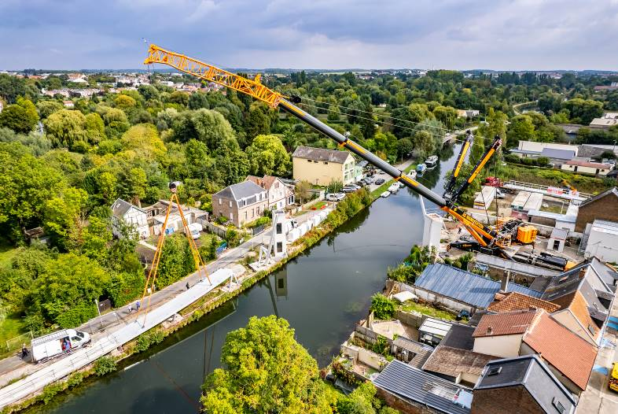
liebherr-ltm1750-9-1-as-manutention-01.jpg
La LTM 1750-9.1 d'AS Manutention a installé une passerelle à Amiens, en France.

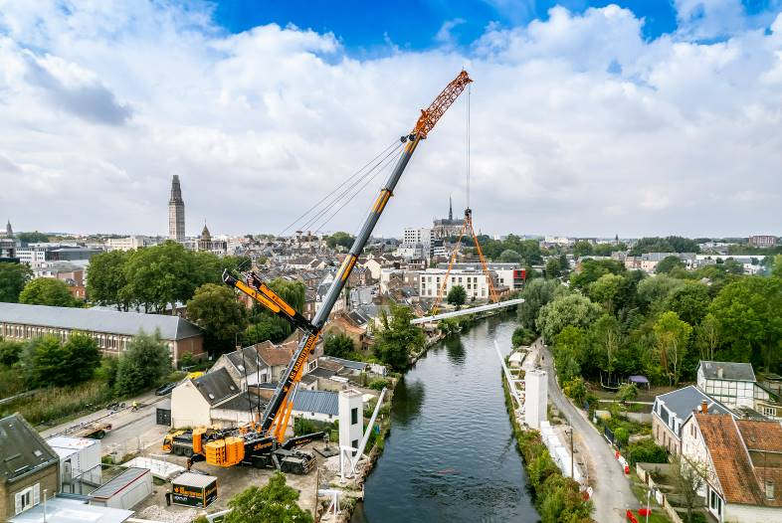
liebherr-ltm1750-9-1-as-manutention-02.jpg
Lors de l'intervention, la Liebherr 800 tonnes était équipée d'un contrepoids de 154 tonnes et d'une flèchette fixe de 13 mètres.

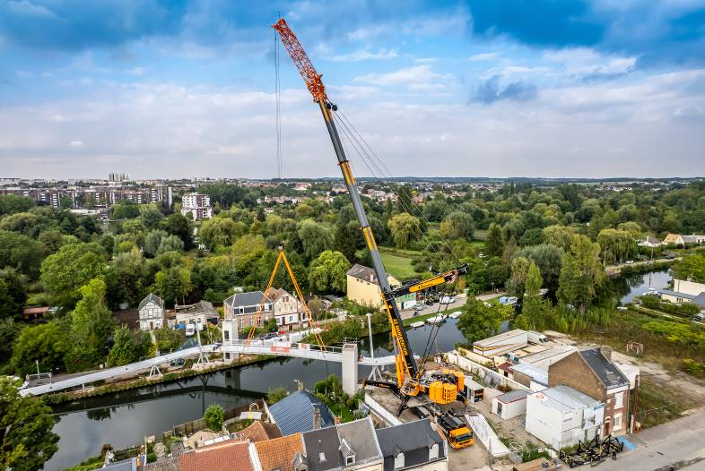
liebherr-ltm1750-9-1-as-manutention-03.jpg
En l'espace de deux jours d'intervention, l'engin à 9 essieux d'AS Manutention a monté la nouvelle passerelle.

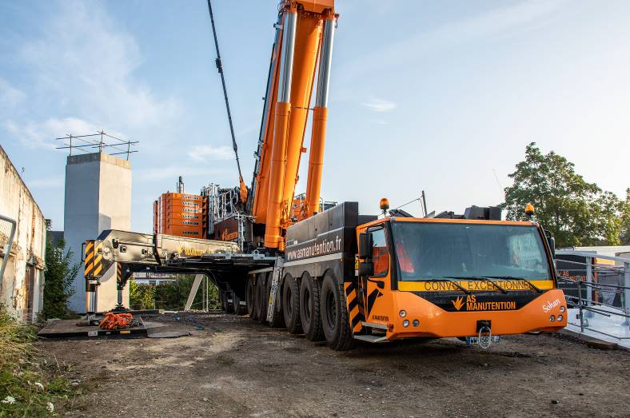
liebherr-ltm1750-9-1-as-manutention-04.jpg
Des procédures d'équipement intelligentes ainsi qu'une bonne planification et une bonne coordination au sein de l'équipe d'AS Manutention ont permis le montage de la grue pour charges lourdes dans des conditions d'espace réduites.

Contact
Wolfgang Beringer
Marketing et communication
Téléphone : +49 7391/502-3663
Courrier électronique : wolfgang.beringer@liebherr.com
Publié par
Liebherr-Werk Ehingen GmbH
Ehingen (Danube) / Allemagne
www.liebherr.com

